1. **Azartspēles organizētāja nosaukums, juridiskā adrese un tālruņa numurs**

SIA "BALTENT"

Reģ. Nr. 40203068277

Krišjāņa Valdemāra iela 33-6

LV-1010, Rīga, Latvija

Tel: 27775559

2. **Spēles nosaukums un veids**

**Bee Hive Bonanza**

Spēļu Automātu spēle

Ražotājs: NetEnt Product Services Ltd

3. **Spēles dalības maksa (likme)**

Minimālā likme 0.10 EUR

Maksimālā likme 200.00 EUR

4. **Kārtība, kādā dalībnieks var piedalīties spēlē**

Interneta vietnē [www.spins.lv](http://www.spins.lv) nospiežot ikonu “Spēļu Automāti” spēlētājs nokļūst lapā, kur spēle tiek palaista, nospiežot spēles ikonu “Bee Hive Bonanza”.

5. **Spēles norise**

„ Bee Hive Bonanza“ ir piecu ruļļu spēļu automāts, kurā ir šādas iespējas:

• Kaskādes griezienu funkcija

• “Money Bee” simbols un “Money Bee” funkcija

• „Bonus“ simbols un bezmaksas griezieni

• Bonusa iegāde (ja pieejams operatora konfigurācijā)

Svarīgi:

• Laimests tiek izmaksāts tikai par lielāko laimīgo kombināciju.

• Laimests veidojas, ja jebkur uz spēles laukuma parādās vismaz 6 vienādi simboli.

• Bonusa spēles laimesti tiek pieskaitīti laimīgo kombināciju laimestiem. • Nepareiza darbība atceļ visas spēles un izmaksas.

***Spēles noteikumi***

***Vispārējie noteikumi***

1. Nepareiza darbība atceļ visas spēles un izmaksas.

***Kaskādes griezienu funkcijas noteikumi***

1. Ja pamatspēles vai bezmaksas griezienu laikā ir izveidojusies laimīgā kombinācija, visi laimējošie simboli tiek novākti no laukuma uz aizstāti no augšas ar jauniem simboliem.

2. Pārveidotais lauks tiek atkārtoti novertēts un laimīgās kombinācijas tiek izmaksātas.

3. Kaskādes griezienu funkcija turpinās līdz nerodas jaunas laimīgās kombinācijas.

***“Money Bee” simbola un “Money Bee” funkcijas noteikumi***



1. Jebkura grieziena laikā uz spēles laukuma var parādīties “Money Bee” simboli ar vērtībām 1x, 2x, 5x vai 10x no likmes apmēra.

2. Jebkura grieziena laikā uz spēles laukuma var parādīties viens vai vairāki “Beehive” simboli :

• - parastais “Beehive” simbols ;

• - dubulto visu “Money Bee” simbolu vērtības uz spēles laukums pirms savākšanas ;

• - pievieno visiem “Money Bee” simboliem uz spēles laukuma 1x no likmes apmēra pirms savākšanas.

3. “Money Bee” funkcija tiek aktivizēta, ja uz spēles laukuma vienlaicīgi parādās gan “Money Bee”, gan “Beehive” simboli.

4. Funkcijas laikā “Beehive” simbols savāc visu uz spēles laukuma esošo “Money Bee” simbolu vērtības un pievieno tās spēlētāja bilancei.

5. Ja uz spēles laukuma vienlaicīgi parādās gan , gan simbols, tad no sākuma tiek izpildīta simbola īpašība.

***“Bonus” simbola un bezmaksas griezienu noteikumi***



1. 3, 4 vai 5 “Bonus” simboli aktivizē 10, 15 vai 20 bezmaksas griezienus attiecīgi.

2. Bezmaksas griezienu laikā visi “Bonus” simboli tiek uzkrāti skaitītājā un, atkarībā no uzskrāto simbolu skaita piešķir laimesta reizinātāju :

• 3 “Bonus” simboli aktivizē 2x laimesta reizinātāju un piešķir +2 bezmaksas griezienus ;

• 6 “Bonus” simboli aktivizē 3x laimesta reizinātāju un piešķir +2 bezmaksas griezienus ;

• 9 “Bonus” simboli aktivizē 4x laimesta reizinātāju un piešķir +2 bezmaksas griezienus ;

• 12 “Bonus” simboli aktivizē 5x laimesta reizinātāju un piešķir +2 bezmaksas griezienus.

3. Aktīvais laimesta reizinātājs tiek piemērots arī “Money Bee” simbolu vērtībām.

4. Bezmaksas griezieni tiek izspēlēti ar tādu pašu likmes apmēru, ar kādu tika aktivizēti.

***Bonusa iegādes noteikumi***



1. Spēlētajiem ir iespēja iegādāties bonusa spēli.

2. Bonusa cena tiek norādīta uz iegādes pogas un veidojas balstoties uz likmes apmēru.

3. Darbojas visi iepriekšminētie nosacījumi

***Izmaksu Noteikumi***

1. Bonusa spēles laimesti tiek pieskaitīti laimīgo kombināciju laimestiem.

2. Lai veidotos regulārās laimīgās kombinācijas, jebkur uz spēles laukuma jāparādās vismaz 6 vienādiem simboliem.

3. Nepareiza darbība atceļ visas spēles un izmaksas.

***Spēles vadība***

***Lai spēlētu, rīkojieties šādi:***

1. Lai paaugstinātu vai pazeminātu likmes vērtību, lietojiet **“Total bet”** izvēlni. 

2. Klikšķiniet uz ikonas **“Start”**. 

Ruļļi sāk griezties ar jūsu izvēlēto likmi.

***Automātiskais vadības režīms:***

1. Nospiežot **Auto **ikonu, Jūs varat izvēlēties:

● Sadaļa **Number of plays** (Griezienu skaits). Izvēlies, cik reizes pēc kārtas ruļļi griezīsies Automātiskajā režīmā.

● Sadaļa **Stop autoplay** (Grieziena Apturēšanas Iestatījumi). Jūs varat

izvēlēties vienu no iespējam, kad apturēt Automātisko režīmu:

● Jebkura laimesta gadījumā.

● Ja kādā griezienā laimests pārsniedz ……

● Ja jūsu kredīts palielinās par ……

● Ja jūsu kredīts samazinās par ….

● Ja ir laimēti bezmaksas griezieni.

6. **Nosacījumi, kuriem iestājoties dalībnieks saņem laimestu, un laimestu lielums [arī laimestu attiecība pret dalības maksu (likmi)]**

Nosacījums, lai saņemtu laimestu, ir griezt ruļļus līdz uz tiem parādās vismaz 6 vienādi simboli. Laimests atkarīgs no laimīgo simbolu skaita uz ruļļiem.

***Izmaksu apraksts***

Lai parastie simboli veidotu laimīgo kombināciju, jāsakrīt sekojošiem apstākļiem:

• Laimēto kredītu skaits atkarīgs no kopējā laimesta monētās reizinājuma ar jūsu izvēlēto monētas vērtību.

• Laimests veidojas, ja jebkur uz spēles laukuma parādās vismaz 6 vienādi simboli.

• Izmaksas ar likmi 0.80 EUR parādītas izmaksu attēlos:

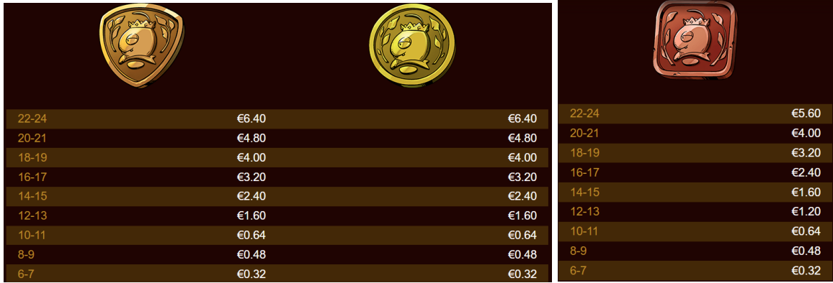

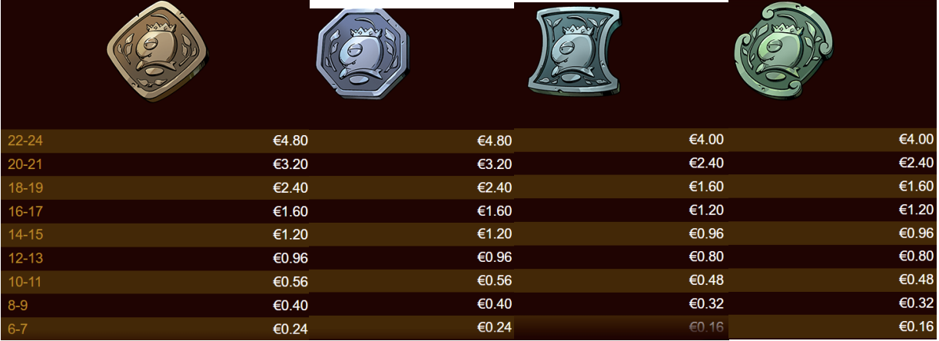

***Izmaksu kombināciju apraksts.***

Laimests tiek izmaksāts, ja jebkur uz spēles laukuma parādās vismaz 6 vienādi simboli.

7. **Kārtība, kādā notiek pieteikšanās uz laimestu un kādā to izsniedz**

Laimests tiek automātiski ieskaitīts klienta Spins.lv kontā. Izmaksā tos laimestus, kas ir laimēti saskaņā ar tiešsaistes spēlē esošajiem spēles noteikumiem un laimējošo kombināciju tabulu.

8. **Termiņš, līdz kuram azartspēles dalībnieks var pieteikties uz laimestu**

Laimesti, kas nepārsniedz 720 euro tiek izmaksāti nekavējoties pēc spēles sesijas beigām. Laimesti no 720 euro līdz 14300 euro tiek izmaksāti 24 stundu laikā. Laimesti, kuri pārsniedz 14300 euro izmaksā azartspēles noteikumos apstiprinātā kārtībā ne vēlāk kā 30 dienu laikā un ne vairāk kā divos maksājumos.

9. **Kur dalībnieks var vērsties pretenziju gadījumā, kā arī pretenziju izskatīšanas kārtība**

Sūdzības un pretenzijas pieņem tikai rakstiskā veidā, 15 dienu laikā pēc spēles sesijas beigām Kompānijas administrācijā pēc adreses: Rīga, Krišjāņa Valdemāra iela 33-6, LV-1010. Tāpat iespējams sazināties, atverot klientu atbalsta čatu mājāslapā vai rakstot uz [support@spins.lv](mailto:support@spins.lv) epasta adresi, un parakstot savu vēstuli ar drošu elektronisko parakstu, kas satur laika zīmogu. Sūdzības tiks izskatītas un atbildes tiek sniegtas 10 darba dienu laikā no to saņemšanas brīža.

10. **Cita informācija, kuru azartspēles organizētājs uzskata par nepieciešamu.**